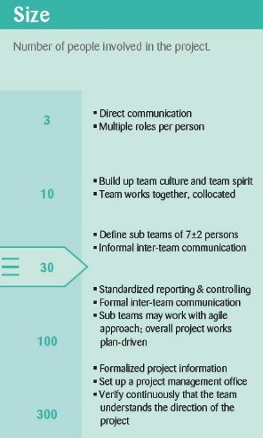LE 02 – Software Engineering Prozesse

Software-Prozessmodell bestimmen

Wir haben versucht das Software-Prozessmodell anhand der Faktoren von Zühlke zu bestimmen. Nach der Auswertung mit Hilfe des Process Equalizer haben wir uns entschieden, dass ein Agiles Vorgehen am besten für dieses Projekt geeignet ist.

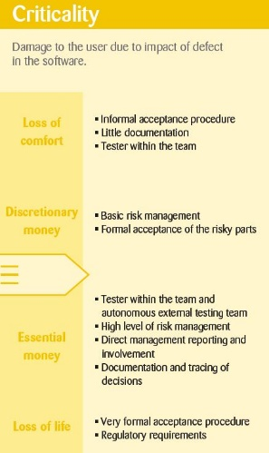Da das Team nur aus 3 Personen besteht wird die Kommunikation im Team sehr gut funktionieren, was es auch einfacher macht nach dem Agilen Manifest zu arbeiten. Für das Agile spricht auch, dass erst die genauen Requirements für das erste MMK vorgegeben sind und die genauen Spezifikationen für das Entwickeln des Anpassungsfähigen Moduls als Erweiterung für die E-Commerce Software noch nicht gegeben sind. Das heisst, dass weitere Requirements später noch folgen könnten was ein Plan-Driven Software Development ausschliesst.

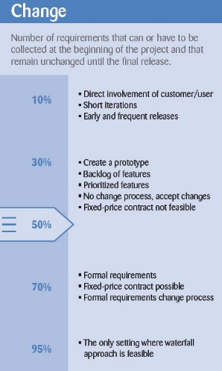Was allerdings gegen das Agile spricht ist, dass bei einem MMP welches ein Bug enthält die Folgen fatal wären, gerade weil Geld und der Erwerb von Waren im Spiel ist. Wir denken allerdings, dass aufgrund der anderen Faktoren trotzdem ein agiles Vorgehen gewählt werden sollte. Was man allerdings beachten muss ist, dass vor dem release des MMP genügend Tests gemacht werden müssen, um Bugs ausschliessen zu können.

Wir haben uns für das Software-Prozessmodell Scrum entschieden, da wir es am passendsten fanden da die Kommunikation im Team und die Kommunikation mit dem Kunden sehr wichtig ist und das mit Einhaltung von Scrum gewährleistet wird. Ausserdem hat das Team bereits eine Person, welche die Rolle eines einen Product Owners übernimmt (der Produktmanager). Die Grösse des Teams spricht ebenfalls für Scrum, da Pair Programming wie im XP keinen Sinn ergeben würde.

Artefakte zur Vorbereitung des Projektes

* Business Model Canvas Analysis
  + Übersicht über die wichtigsten Elemente in einem Geschäftsmodell
* SWOT-Analyse
  + Chancen und die Risiken im aktuellen Markt, Stärken und Schwächen erkennen
* Projektmanagement ausgewählt, durch Zühlke Diagramm
* Marktanalyse
  + Konkurrenz kennen und wissen wie man sich im Markt durchsetzen und abheben kann
* Team zusammenstellen